муниципальное дошкольное образовательное учреждение
«Детский сад № 285 Красноармейского района Волгограда»
МОУ Детский сад № 285
400082, Россия, г. Волгоград, ул. Российская, 3а.
Тел.62-04-52 (факс), 62-04-50, E-mail: dou285@volgadmin.ru
ОГРН 1033401198698, ИНН 3448019271, КПП 344801001

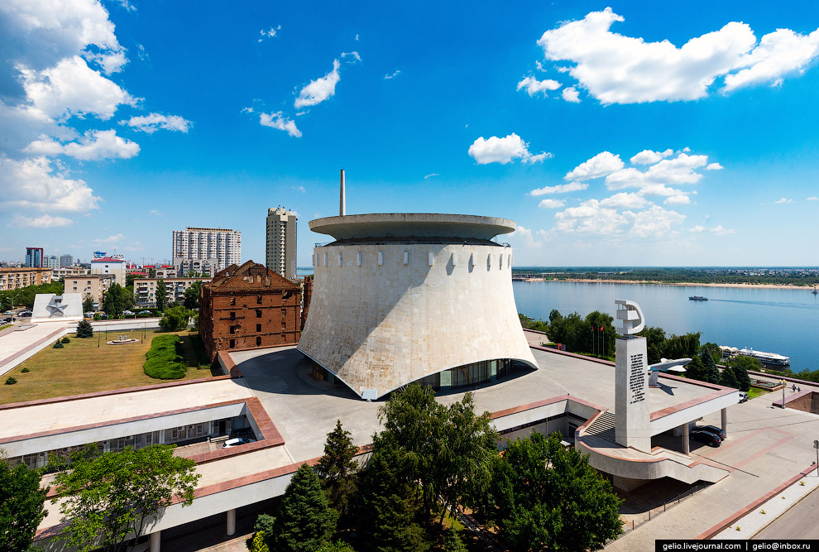

Сообщение из опыта работы
«Воспитание любви к родному городу в детском саду и семье»

Подготовила:
Матвеева Наталья Викторовна

Патриотическое воспитание детей является одной из основных задач дошкольного учреждения. Чувство патриотизма многогранно по содержанию.
Любой край, область, даже небольшая деревня неповторимы в своей природе, людях и их труде, замечательном народном творчестве. Отбор соответствующего материала позволяет сформировать у дошкольников представление о том, чем славен край родной, родной город… Надо показать ребёнку, что родной город славен своей историей, традициями, достопримечательностями, памятниками, лучшими людьми.
В нравственно-патриотическом воспитании огромное значение имеет пример взрослых, и особенно близких людей.
Задача воспитывать у детей чувство привязанности к какой – то части родного города по отношению к дошкольникам трудновыполнима. Можно рассказать детям о своих любимых местах городе, постараться через иллюстрации, фотографии, открытки показать им не только всю панораму города, но и отдельные места. Можно провести несколько бесед, например о парках, о памятниках и др. Содержание воспитатель отбирает сам, опираясь на местные условия. Важно лишь, чтобы познавательный материал был понятен детям, вызывал интерес, желание посетить эти места. В обобщающей беседе “За что я люблю свой город” дети вспомнят то, что о нем узнали.
Необходимо, чтобы дети принимали участие в праздновании Дня города или в других событиях, чтобы они имели возможность окунуться в атмосферу общей радости, веселья. Это может осуществляться в таких формах, как отражение впечатлений от экскурсий в рисовании, конструировании, изготовлении макетов или подарков, которые дети вручают бывшим воинам в День Победы, просто на улице, в парке и т.п.
Воспитывая у детей любовь к родному городу, необходимо подвести их к пониманию, что их город – частица Родины, поскольку во всех местах, больших и маленьких, есть много общего: повсюду люди трудятся, везде соблюдаются традиции: Родина помнит героев, защитивших ее от врагов, повсюду живут люди разных национальностей, совместно трудятся, помогают друг другу. Люди берегут и охраняют природу. Есть общие профессиональные и общественные праздники
Работа по воспитанию любви и привязанности к своему городу требует большой опоры на воображение и память дошкольника.
Старший дошкольник должен знать название своей улицы и той, на которой находится детский сад. Внимание детей постарше нужно привлечь к объектам, которые расположены на ближайших улицах: школа, кинотеатр, почта, аптека и т.д., рассказать об их назначении, подчеркнуть, что все это создано для удобства людей.
Взрослые должны рассказать о городе, показывать его. Надо показать ребёнку, что родной город славен своей историей, традициями, достопримечательностями, памятниками, лучшими людьми. Дети вместе со взрослыми ездят по городу. Иногда экскурсии организуются детским садом. Взрослые рассказывают детям о своих любимых местах, гуляя с дошкольником, каждый раз находят объект для наблюдения. Вот ребенок видит свою улицу утром, когда идет в детсад. Это улица деловая, размеренно спешащая, с группками людей на троллейбусных и автобусных остановках. Одна сторона улицы озарена солнцем, другая в тени. Вечерняя улица совсем иная: дома кажутся выше, небо на фоне ярких фонарей - бездонно темным, витрины магазинов - особенно нарядными...
Ребенок видит зимнюю улицу, когда выпал первый снег, и весеннюю с искрящейся капелью, с лужицами-зеркалами, отражающими солнечных зайчиков, летнюю улицу, озаренную светом, и осеннюю - с серыми дождями. А сколько радости возникает у дошкольника при виде предпраздничной улицы, украшенной флагами, транспарантами, гирляндами цветов и огней! Все это впечатления, помогающие ему знакомиться с улицей в разных ракурсах, открывая новое в привычном, обыденном. Так ребенок с помощью близких всматривается в то, что его окружает, видит трудовую и праздничную жизнь родного города.
Воспитатель может провести беседы о памятниках, театрах и т.д. Важно, чтобы познавательный материал был понятен детям, вызывал интерес. Необходимо чтобы дети принимали участие в праздновании дня города. Свои впечатления дети должны отразить в рисовании, конструировании. Можно изготовить подарки к праздникам.
Диапазон объектов, с которыми знакомят старших дошкольников, расширяется – это район и город в целом, его достопримечательности, исторические места и памятники. Детям объясняют, в честь кого они воздвигнуты. Старший дошкольник должен знать название своего города, своей улицы, прилегающих к ней улиц, а также в честь кого они названы. Ему объясняют, что у каждого человека есть родной дом и город, где он родился и живёт. Для этого необходимы экскурсии по городу, на природу, наблюдения за трудом взрослых, где каждый ребёнок начинает осознавать, что труд объединяет людей, требует от них слаженности, взаимопомощи, знания своего дела. И здесь большое значение приобретает знакомство детей с народными промыслами края, народными умельцами.
Средствами патриотического воспитания дошкольников являются само окружение (природное и социальное), в котором они живут, художественная литература, музыка, изобразительное искусство. Средствами служат также та или иная деятельность (игра, труд), праздники, которые отмечаются в стране и детском саду.
Основной формой патриотического воспитания детей являются тематические занятия. Важно, чтобы они повышали детскую мыслительную активность. Этому помогают приемы сравнения (город раньше и теперь), вопросы, индивидуальные задания. Нужно приучать детей самостоятельно анализировать увиденное, делать обобщения, выводы. Можно предложить найти ответ в иллюстрациях, спросить у родителей и т.д.
Следует подчеркнуть еще раз, что для ребенка дошкольного возраста характерны кратковременность интересов, неустойчивое внимание, утомляемость. Поэтому неоднократное обращение к одной и той же теме лишь способствует развитию у детей внимания и длительному сохранению интереса к одной теме. Кроме того, необходимо объединять в одну тему занятия по ознакомлению с природой, музыкой, изобразительной деятельностью В нравственно – патриотическом воспитании огромное значение имеет пример взрослых, в особенности же близких людей. На конкретных фактах из жизни старших членов семьи необходимо привить детям такие важные понятия, как “долг перед Родиной”, “любовь к Отечеству”, “ненависть к врагу”, “трудовой подвиг” и т.д. Родина чтит своих героев, отдавших жизнь за счастье людей. Их имена увековечены в названиях городов, улиц, площадей, в их честь воздвигнуты памятники.
Учет возрастных особенностей детей требует широкого применения игровых приемов, которые важны как для повышения познавательной активности детей, так и для создания эмоциональной атмосферы занятия. Большой интерес вызывают у детей игры в "поездки и путешествия" (в прошлое города и т.д.). Таким образом, каждая тема должна подкрепляться различными играми, продуктивными видами деятельности (изготовление коллажей, поделок, альбомов, тематическое рисование). Итоги работы над темой, объединяющей знания детей, могут быть представлены во время общих праздников, семейных развлечений.
В настоящее время актуальна и особенно трудна работа с родителями, требует большого такта и терпения, так как в молодых семьях вопросы воспитания патриотизма, гражданственности не считаются важными, и зачастую вызывают лишь недоумение.
Привлечение семьи к нравственно-патриотическому воспитанию детей требует от воспитателя особого такта, внимания и чуткости к каждому ребенку. Добровольность участия каждого — обязательное требование и условие данной работы.
Большое значение имеют семейные экскурсии по району, городу, посещение с родителями отдельных предприятий и учреждений района и т.д. Итоги таких экскурсий могут быть выражены в фотовыставке, совместном с ребенком выступлении или снятом фильме. Не менее интересно провести "мини-исследование". Причем воспитатель вместе с родителями должен выбрать и определить тему исследования, разумно ограничивая ее "территориальные" и "временные рамки", например, исследование не истории города вообще, а истории улицы (на которой находится детский сад или живут дети), или прошлого дома и судеб его жителей, истории шефствующего предприятия и т.д.
Выводы:
Дошкольное детство - пора открытий. Задача взрослых - помочь ребенку делать открытия, наполнив их воспитывающим содержанием, которое бы способствовало формированию у него нравственных чувств. Пусть маленький человек с вашей помощью открывает красоту родного города, удивляется тому новому, которое, казалось бы, давно ему известно. При ознакомлении ребенка с родным городом необходимо опираться на имеющийся у него опыт, а также учитывать психологические особенности дошкольника.
Патриотическое воспитание дошкольников – проблема сложная в условиях современной жизни. Изменилась не только жизнь, но и мы сами. Мы гораздо больше, нежели раньше, знаем о себе и своей стране, больше видим, над большим задумываемся, обращаем внимание на те стороны нашей жизни, которых еще лет десять назад просто не замечали, мы стали ответственнее. Возможно именно в этом заключается главная причина столь радикального переосмысления содержания, целей и задач патриотического воспитания дошкольников. Чем образованнее, требовательнее к себе педагог, чем больше он знает о стране и происходящих событиях, тем сложнее ему воспитывать в детях чувство любви к Родине.

